МИНИСТЕРСТВО НАУКИ И ВЫСШЕГО ОБРАЗОВАНИЯ РОССИЙСКОЙ ФЕДЕРАЦИИ

ФЕДЕРАЛЬНОЕ ГОСУДАРСТВЕННОЕ БЮДЖЕТНОЕ ОБРАЗОВАТЕЛЬНОЕ УЧРЕЖДЕНИЕ ВЫСШЕГО ОБРАЗОВАНИЯ

«Рязанский государственный радиотехнический университет имени В.Ф. Уткина»

Кафедра вычислительной и прикладной математики

ЛАБОРАТОРНАЯ РАБОТА №7

по дисциплине

«Компьютерное моделирование»

**«Моделирование случайных блужданий»**

Выполнил:

студент гр. 943

Кибамба Ж.Ж.

Проверили:

Овечкин Г.В.

Филатов И.Ю.

Рязань, 2023

**Задание:**

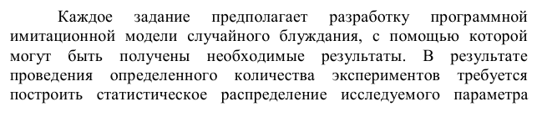

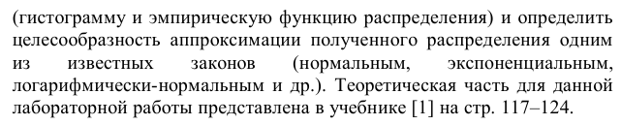

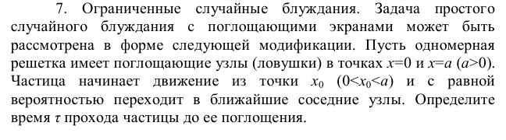

**Результат:**

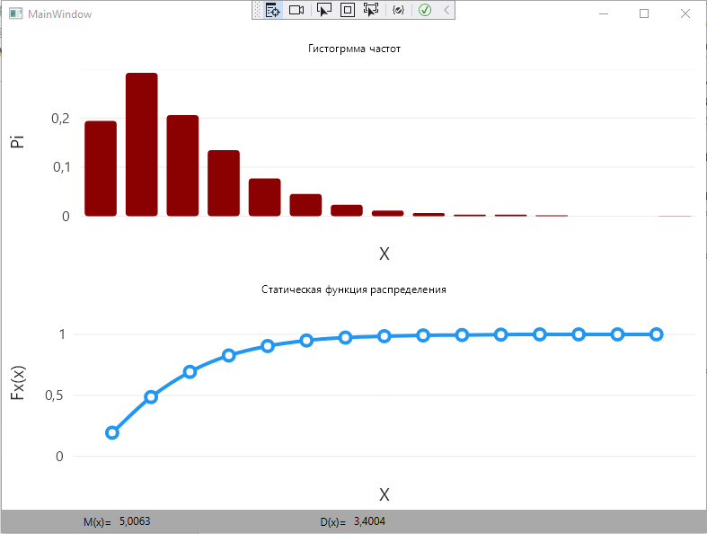

Рисунок 1 - Результат работы программы p = 0.6 a = 10 x0 = 3 n = 7000 k = 15